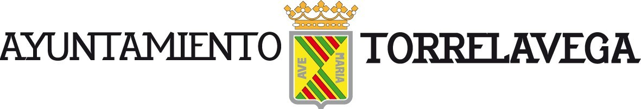

CONCEJALÍA DE BIENESTAR SOCIAL

CONVOCATORIA 2022 DE AYUDAS PARA LA ADQUISICIÓN DE LIBROS O MATERIAL ESCOLAR CURSO 2022-2023. EXP. 2022/5642V

DECLARACIÓN RESPONSABLE (anexo 2)

D./Dª. |  | DNI:
DOMICILIO:
LOCALIDAD: |  | CÓDIGO POSTAL:
COLEGIO EN EL QUE ESTÁ MATRICULADO:
TELÉFONO: | CORREO ELECTRÓNICO:

E X P O N E

Que conoce la convocatoria aprobada por el Ayuntamiento de Torrelavega, de ayudas sociales para la adquisición de libros o material escolar para el curso 2022-2023, cuyas bases, que acepta sin reservas, se publicaron en el boletín oficial de Cantabria número 237, de 13 de diciembre de 2022, y el extracto de la convocatoria en el boletín oficial de Cantabria número 12, de 18 de enero de 2023.

D E C L A R A B A J O S U R E S P O N S A B I L I D A D

1).- Que se halla al corriente en el cumplimiento de las obligaciones tributarias y con la Seguridad Social que imponen las disposiciones vigentes y no tiene deudas en periodo ejecutivo con el Ayuntamiento de Torrelavega. A tal efecto, marca la opción correspondiente de las dos que se indican a continuación:
- Consiente para que, en el caso de resultar beneficiario de la subvención, el Ayuntamiento de Torrelavega consulte si se encuentra al corriente del pago de sus obligaciones fiscales y tributarias, exclusivamente a los efectos del presente procedimiento.
- No consiente para que, en el caso de resultar beneficiario de la subvención, el Ayuntamiento de Torrelavega consulte si se encuentra al corriente del pago de sus obligaciones fiscales y tributarias, exclusivamente a los efectos del presente procedimiento; comprometiéndose a aportar en tal caso los certificados de estar al corriente con la Tesorería General de la seguridad Social y con la Agencia Tributaria.

2).- Que conoce el artículo 13.2 de la Ley 38/2003, de 17 de noviembre, general de subvenciones y declara que no incurre en ninguna de las circunstancias relacionadas en el mismo que le impidan obtener la condición de beneficiario de una subvención municipal.

3).- Que no se ha presentado a otra convocatoria de subvenciones con la misma finalidad efectuada por otra Administración distinta del Ayuntamiento de Torrelavega, ni ha adquirido la condición de beneficiario/a de una ayuda similar a la que ha convocado el Ayuntamiento.

Torrelavega, a de _ de 2023. (Firma)

AYUNTAMIENTO DE TORRELAVEGA. SERVICIOS SOCIALES

